

实 验 报 告

实 验 题 目 | 实验4群体智能优化算法实战
课 程 | 《计算思维与人工智能基础》
专 业
班 级
姓 名
学 号
分 数
教 师 签 名
批 阅 日 期

山西农业大学信息科学与工程学院

撰写要求及评分细则
1. 排版要求
- 正文主体：五号宋体，段前0行，段后0行，单倍行距，两端对齐，首行缩进2个字符。若粘贴代码，采用小五号字体，单倍行距。实验报告中所有数字及英文采用Times New Roman字体。
- 图和表分别按序编号（例如，图1，表1），图题、表题采用小五号相应字体，单倍行距，居中对齐，段前0.5行，段后0.5行；表题在表的上方，图题在图的下方。表格内容采用小五号相应字体。
- 打印要求：双面打印。
2 评分细则
结合以下细则及每次实验报告具体要求，酌情给分：
- 实验程序完整且正确输出；（50%）
- 实验报告是否按时提交；（10%）
- 实验报告书写是否符合统一模板要求；（10%）
- 实验内容完成是否完整、真实；（20%）
- 实事求是分析实验所遇问题。（10%）

一、实验名称（该部分由教师设定）
群体智能优化算法实战

二、实验目的（该部分由教师设定）
- 理解启发式、群体智能优化算法（如遗传算法、粒子群算法）的基本思想和应用场景。
- 掌握通过调整参数来控制和优化遗传算法（GA）和粒子群算法（PSO）性能的方法。
- 通过动手实验，分析遗传算法关键参数（如种群大小、变异概率）对求解TSP问题结果的影响。
- 结合交互式动画和代码实验，分析粒子群算法关键参数（如惯性权重、学习因子）对函数寻优过程的影响。

三、实验环境（该部分由教师设定）
● 软件： Python 3.x, Jupyter Notebook, 现代网页浏览器
● 核心库： Scikit-opt, Pandas, Numpy, Matplotlib, Scipy

四、实验内容与要求（该部分由教师设定）

(1) 内容一：遗传算法求解旅行商问题（TSP）
● 内容描述：
你的任务是为遍布全国的34个主要城市找到一条总距离最短的配送路线。由于该问题的计算复杂度极高，你将利用课上讲解“遗传算法”，在海量的可能性中智能地搜索近似最优解，并回答相关问题。
● 实验要求与操作步骤：
请直接运行老师下发的完整代码，观察并记录初始结果。然后，根据思考题的指引，修改代码中 GA_TSP(...) 里的参数值并重新运行，以完成实验并回答问题。

● 思考题：
- 使用默认参数，连续运行程序两次，得到的最优路线和总距离完全一样吗？为什么会（或不会）出现这种情况？这说明了遗传算法的什么特性？
- 【探索种群大小】 在“控制变量法”的指导下，保持其他参数不变，只改变 size_pop 参数，分别设为 10 和 200 并运行。你观察到了什么现象？更大的种群对结果质量（总距离）和运行效率（花费时间）有什么影响？
- 【探索变异概率】 恢复默认参数，只改变 prob_mut 参数，分别设为 0.001 (极低) 和 0.5 (极高) 并运行。你认为变异概率在算法中扮演了什么样的“角色”？过高或过低的变异率分别可能导致什么问题？

(2) 内容二：粒子群算法求解函数极值
● 内容描述：
你将扮演一位试图找到复杂地形“最低谷”的探险家。你将使用模拟“鸟群觅食”行为的粒子群算法（PSO），在给定的数学函数（地形图）上，智能地搜索其全局最小值点。
● 实验要求与操作步骤：
步骤一：通过交互式动画建立直观理解
在编写代码之前，请先打开老师提供的 pso_demo.html 文件。这是一个粒子群算法的动态演示。请尝试拖动 w (惯性权重), c1 (自我认知), c2 (社会经验) 的滑块，并观察图中“焦点粒子”（红色）身上的彩色箭头如何变化。思考这些参数是如何影响粒子飞行的。
步骤二：运行代码并进行参数探索
在理解了参数的直观作用后，我们将在Python代码中验证我们的观察。请先运行老师下发的完整代码，然后根据思考题的指引进行参数调整。
思考题：
- 【探索惯性权重】 结合 pso_demo.html 中的观察，描述参数 w (惯性权重) 的作用。在Python代码中，分别设置一个较大的 w (如 1.1) 和一个较小的 w (如 0.4)，运行后观察收敛曲线图有何不同？哪种情况收敛更快？哪种情况的最终结果可能更好（更接近理论最小值0）？
- 【探索学习因子】 同样地，结合HTML动画，描述 c1 (自我认知) 和 c2 (社会经验) 的作用。请设计一组实验（例如，一组 c1=2.0, c2=0.1，另一组 c1=0.1, c2=2.0），在Python代码中运行并观察结果。这两种“极端”的设置分别对粒子群的搜索行为（收敛速度、最终结果）造成了什么影响？

五、实验过程（该部分由学生完成）
根据实验内容，描述详细的实验完成过程。（可以将实验过程中流程图及运行过程截图）…..
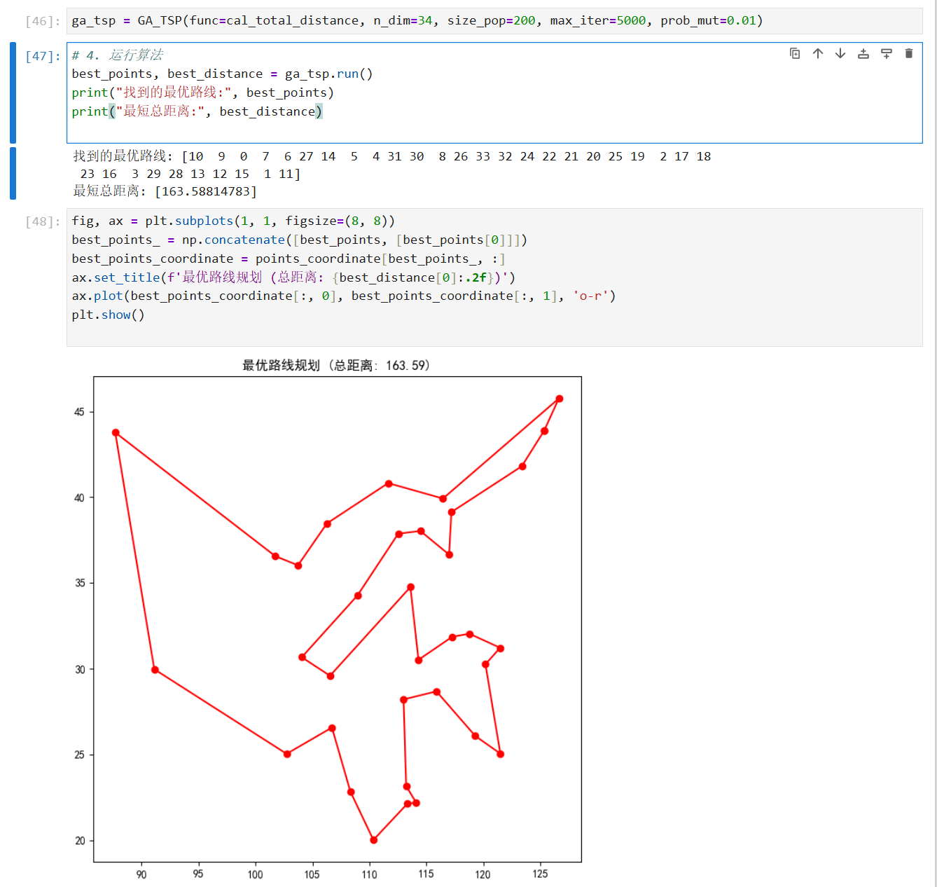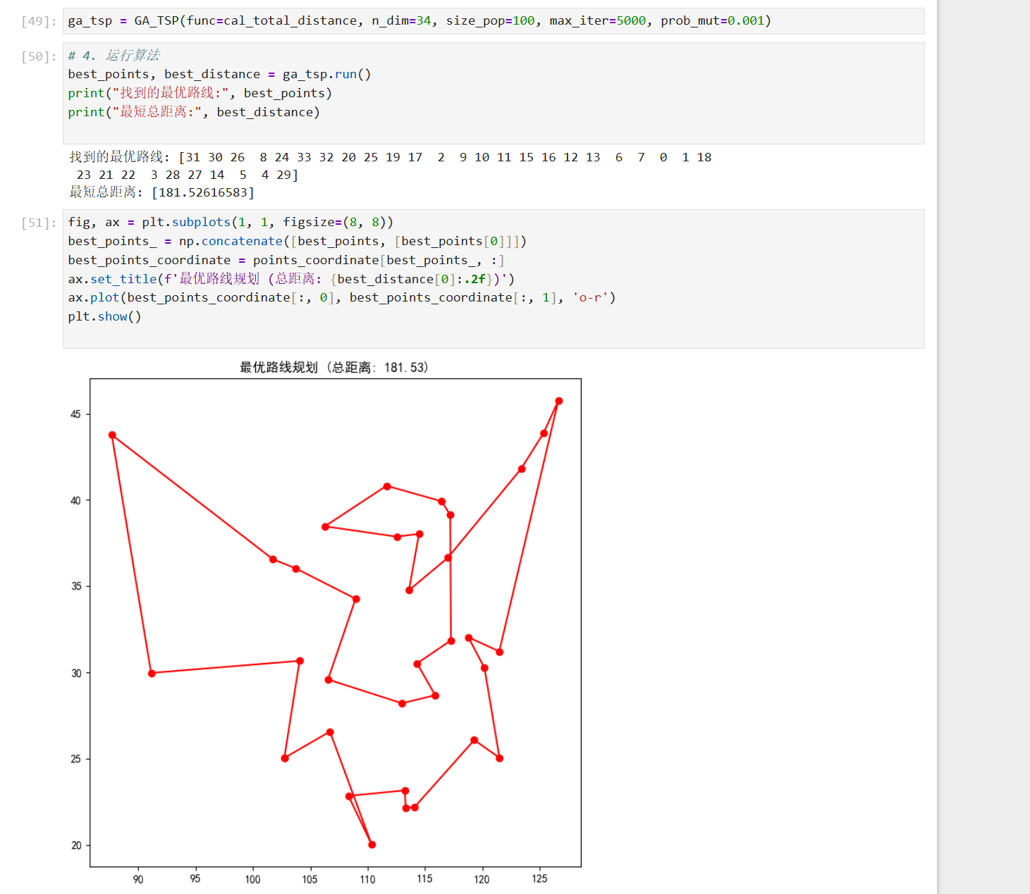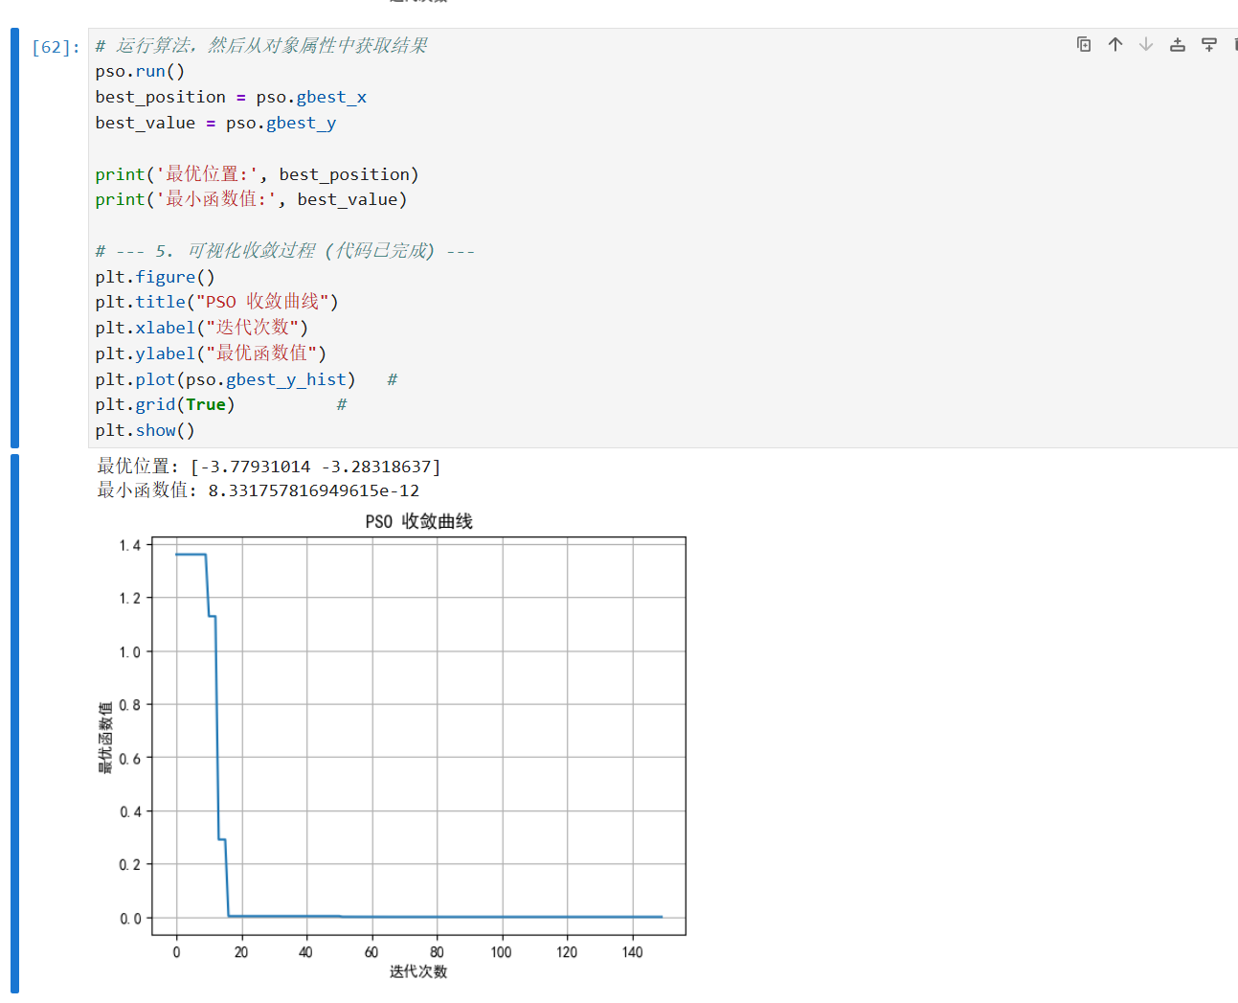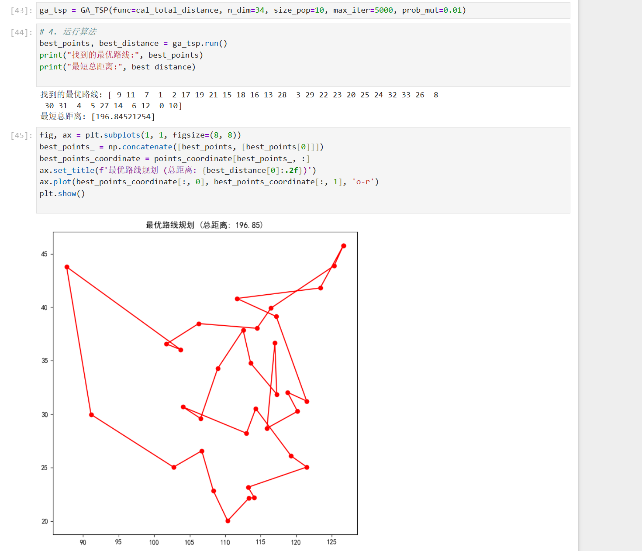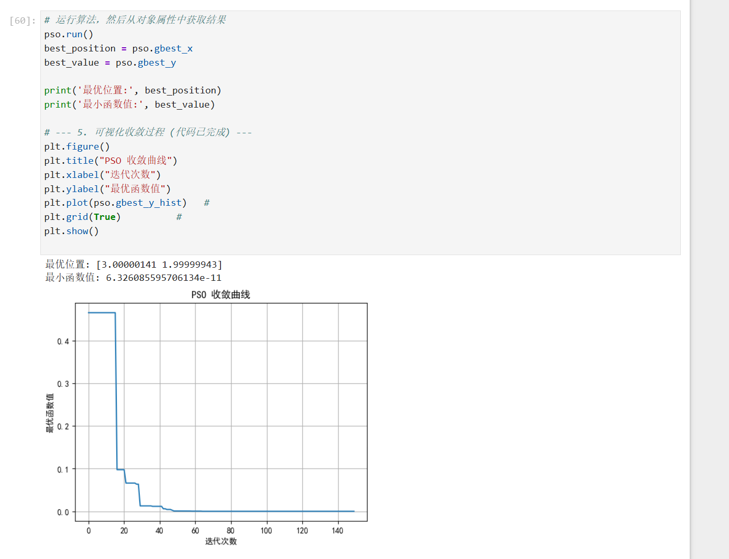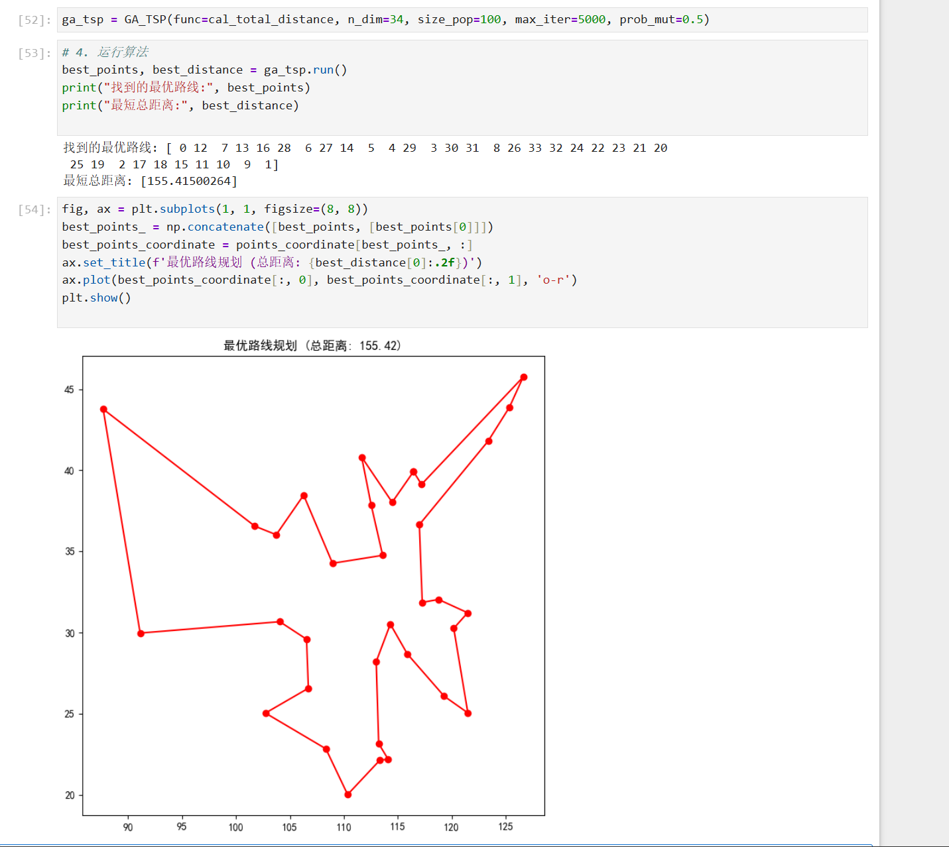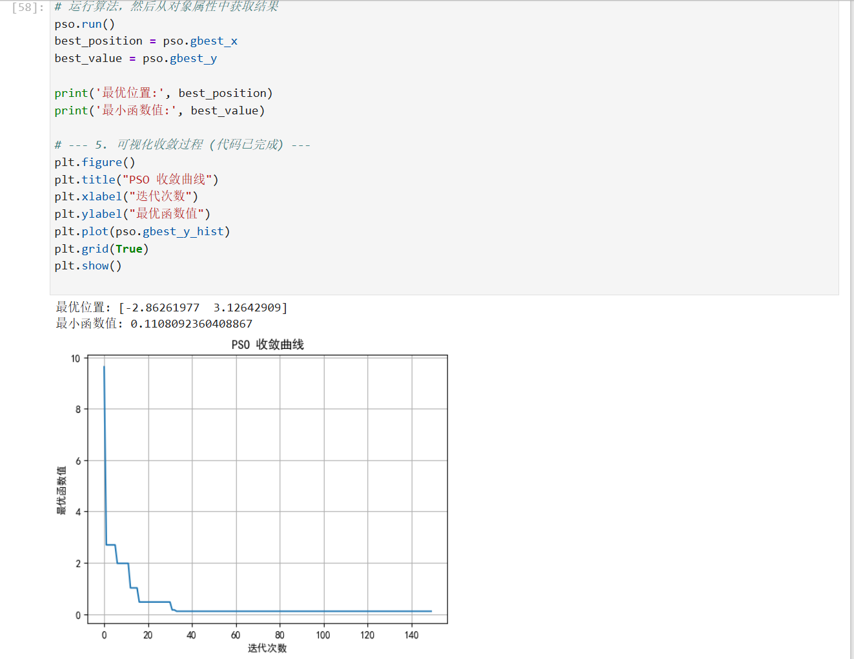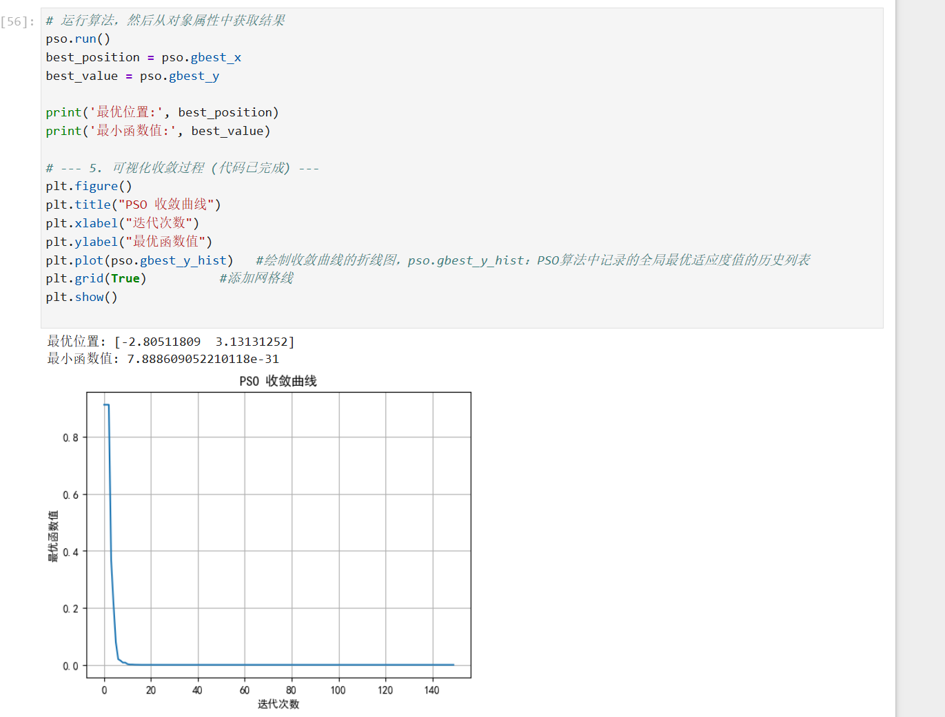

六、实验总结（心得）（该部分由学生完成）
总结实验过程中遇到的各类问题及解决的历程、描述通过实验获得的感受和收获、后续需要改进和注意的地方等。
一、实验 “踩坑”& 解决实录
遗传算法（GA）参数调试的 “盲盒局”一开始调 GA 的prob_mut（变异概率）时，设成 0.001 导致种群多样性不足，最优路径总距离偏高；后来把变异概率调到 0.5，又出现 “变异过度” 路径混乱的问题。反复测试后发现，prob_mut=0.01+size_pop=200的组合能平衡多样性和稳定性，最终得到了更优的路径结果。
粒子群算法（PSO）收敛的 “波动谜”初期 PSO 的收敛曲线波动大，最小函数值不稳定。查资料后发现是 “惯性权重” 参数没适配问题，调整参数后，曲线快速收敛到稳定的极小值，解决了结果波动的问题。
路径可视化的 “闭环漏”画 TSP 路径图时，一开始没把终点和起点拼接，导致路径断开。加上np.concatenate(best_points, [best_points[0]])后，才实现了路径的闭环展示。
二、实验体感 & 收获
这次玩 GA 和 PSO 两种算法，像拆了 “优化算法盲盒”：
技能上：摸透了 “参数调优是启发式算法的灵魂”——GA 的种群规模、变异概率，PSO 的惯性权重，哪怕微调都会影响结果；也懂了 “可视化是结果验证的放大镜”，路径图、收敛曲线能直观判断算法效果。
认知上：原来 TSP（旅行商问题）这类组合优化题，精确解很难求，但启发式算法能快速给出 “近似最优解”；不同算法各有脾气 ——GA 擅长全局搜索，PSO 收敛更快，得按需选工具。
思维上：体会到 “实验对比才是硬道理”—— 同一问题换参数、换算法，对比结果才能找到最优方案，光靠 “拍脑袋” 调参数没用。
三、后续升级方向
算法融合 “补短板”：试试把 GA 的 “交叉变异” 和 PSO 的 “粒子更新” 结合，搞个混合算法，兼顾全局搜索和收敛速度；
参数调优 “自动化”：用网格搜索自动测试参数组合，不用手动反复调，效率更高；
结果评估 “更全面”：增加 “算法运行时间”“迭代次数” 等指标，不只看最优解，也看算法效率。

